
FICHE MEMORISATION Chapitre 6 : atomes et ions
Quelle est la composition d’un atome ?
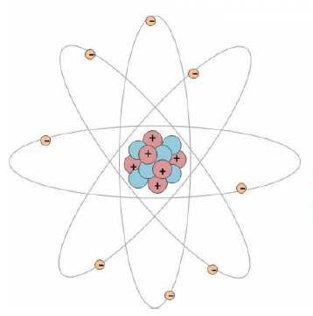
Que peut-on dire d’un atome d’un point de vue électrique ? Quelle est la conséquence de ce fait ?
Qu’est-ce qu’un nucléon ?
Qu’est-ce que la charge élémentaire ?
Que signifie ?

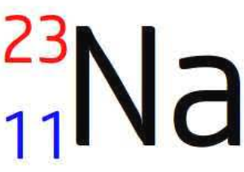

Que peut-on dire de la masse des électrons devant celle du noyau ?
Calculer la masse approchée du sodium

Donnée :
Masse d’un nucléon : 1,67.10⁻²⁷ kg
Calculer la valeur de la charge du noyau de sodium ?

Donner l’ordre de grandeur de la taille du noyau et de l’atome.
Calculer le rapport entre les deux, que peut-on en déduire ?
Qu’est-ce qu’un ion monoatomique ?

Qu’est-ce qu’un anion ?

Qu’est-ce qu’un cation ?
Compléter le tableau
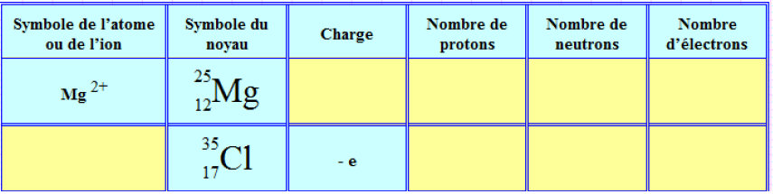
Qu’est-ce qu’un composé ionique ?
Compléter les équations et donner le nom du solide ionique
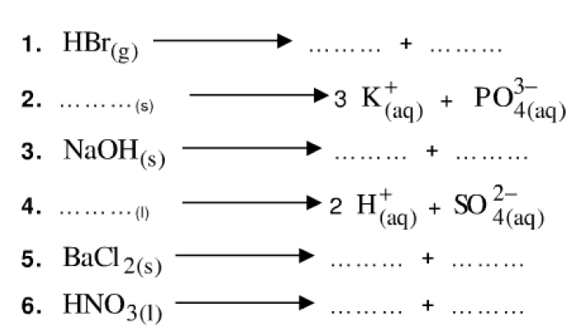
Qu’est-ce qu’une espèce chimique ?
Quelles sont les entités chimiques ?
Qu’est-ce qu’une molécule ?
Ecrire le symbole de cet atome
